A sportegészségügy és a digitalizáció állt az MLSZ és a Széchenyi István Egyetem nemzetközi konferenciájának fókuszában
A sportegészségügy, a sporttudomány és a digitalizáció legfrissebb eredményeit mutatta be a SPEED 2026 – Sport egészségtudatosan és digitálisan című konferencia, amelyet a napokban rendezett a győri Széchenyi István Egyetem és a Magyar Labdarúgó Szövetség (MLSZ) Orvosi Bizottsága. A fórumon hazai és külföldi kutatók, valamint gyakorló szakemberek keresték a válaszokat a biztonságos sportolás, a rehabilitáció és a megelőzés legfontosabb kérdéseire. A program részeként bemutatkozott az UEFA Get Trained, Save Lives kezdeményezése, amely az életmentő beavatkozásokra való felkészülést erősíti a sport világában.
A napokban rendezték meg Győrben a SPEED 2026 – Sport egészségtudatosan és digitálisan című nemzetközi konferenciát, amelyet az MLSZ Orvosi Bizottsága a Széchenyi István Egyetemmel közösen szervezett. A kétnapos eseményen hazai és külföldi szakértők az orvostudomány, a sporttudomány és a digitalizáció legfrissebb eredményeit mutatták be, különös tekintettel a megelőzésre, a rehabilitációra és az egész életen át tartó, biztonságos fizikai aktivitás támogatására.
A rendezvényt Schmidt Ádám sportért felelős államtitkár nyitotta meg, aki a sport stratégiai jelentőségéről és a sporttudomány szerepének erősödéséről beszélt. „Ma már nem az a döntő, ki edz többet, hanem az, hogyan zajlik a regeneráció, a felépülés, és milyen sporttudományi, sportegészségügyi háttér segíti a teljesítmény fenntartható fejlesztését” – fogalmazott. Hangsúlyozta: a sport stratégiai jelentősége nemcsak a versenyeredményekben, hanem az egészségmegőrzésben is megmutatkozik. Rámutatott, hogy minden sportba fektetett forint sokszorosan térül meg az egészségügyben, hiszen a rendszeres fizikai aktivitás hozzájárul a betegségek megelőzéséhez és a jobb életminőséghez.
A konferencia programjának kialakításában és a fő témák kijelölésében meghatározó szerepet vállalt dr. Szelid Zsolt, a Széchenyi István Egyetem Egészség- és Sporttudományi Kar Sportmedicina és Digitális Egészségtudományi Tanszékének vezetője, az MLSZ Orvosi Bizottságának elnöke. „Kiemelt figyelmet kapott a szív- és érrendszeri, valamint neurológiai betegségeket követő rehabilitáció és a sportba való visszatérés támogatása, továbbá az okoseszközök, a mesterséges intelligencia és az adatalapú megoldások szerepe a gyógyulás és a teljesítmény optimalizálásában” – fejtette ki.
A nemzetközi előadók között szerepelt az egyesült államokbeli Princeton Egyetem vendégprofesszora, a New York-i Mount Sinai Orvostudományi Egyetem docense, dr. Nicole Avena, aki a sporttáplálkozás és az agyműködés összefüggéseit vizsgálja. „Kutatásaim arra irányulnak, miként hatnak az elfogyasztott ételek az agy működésére, a hangulatra, a döntéshozatalra és az egészségre, valamint hogyan befolyásolja mindez a sportteljesítményt és a regenerációt. A konferencia különleges értékét jelentette, hogy ritka módon, nemzetközi közegben és interdiszciplináris szemlélettel hozta egy térbe a kutatókat, a klinikai területen dolgozó szakembereket, az oktatókat és a hallgatókat. Ez egyedülálló lehetőséget teremtett új együttműködések elindítására” – mondta.
Kiemelte továbbá, hogy rendkívül időszerűnek és unikálisnak tartja azt a szemléletet, amely a sportorvoslást, a táplálkozástudományt és a mesterséges intelligencia (MI) alkalmazását együttesen vizsgálja. Mint fogalmazott, a digitális és MI-alapú megoldások a jövőben egyre nagyobb szerepet kaphatnak az egyéni szintű tanácsadásban, a rehabilitációban és az egészségmegőrzésben, nemcsak az élsportolók, hanem a lakosság szélesebb köre számára is.
A konferencia keretében indult el hazánkban az Európai Labdarúgó-szövetség (UEFA) Get Trained, Save Lives elnevezésű kezdeményezése, amelynek célja, hogy a futball világán keresztül hívja fel a figyelmet az újraélesztés és a defibrillátorhasználat jelentőségére, és gyakorlati tudást adjon a hirtelen szívmegállás ellátásához. A programhoz az MLSZ és az egész hazai labdarúgás-egészségügy is csatlakozik – jelentette be az eseményen dr. Szelid Zsolt.
„Hirtelen szívmegállás esetén döntőek az első percek, ezért kulcsfontosságú, hogy a pályán, a lelátón vagy akár a szurkolói zónákban legyenek, akik azonnal és szakszerűen tudnak beavatkozni. A futball elérése óriási, így kivételes lehetőséget ad arra, hogy tömegeket ösztönözzünk a gyakorlati képzéseken való részvételre. A kampány üzenete eddig több mint százmillió emberhez jutott el, és tízezrek sajátították el az újraélesztés alapjait – ez mutatja meg igazán a sport társadalmi erejét” – hangsúlyozta dr. Evert Verhagen, az UEFA vezető tudományos tanácsadója.
Sajtókapcsolat:
- Hancz Gábor, igazgató
- Kommunikációért és Sajtókapcsolatokért Felelős Igazgatóság
- +36 96 503 400/3788
- hancz.gabor@sze.hu
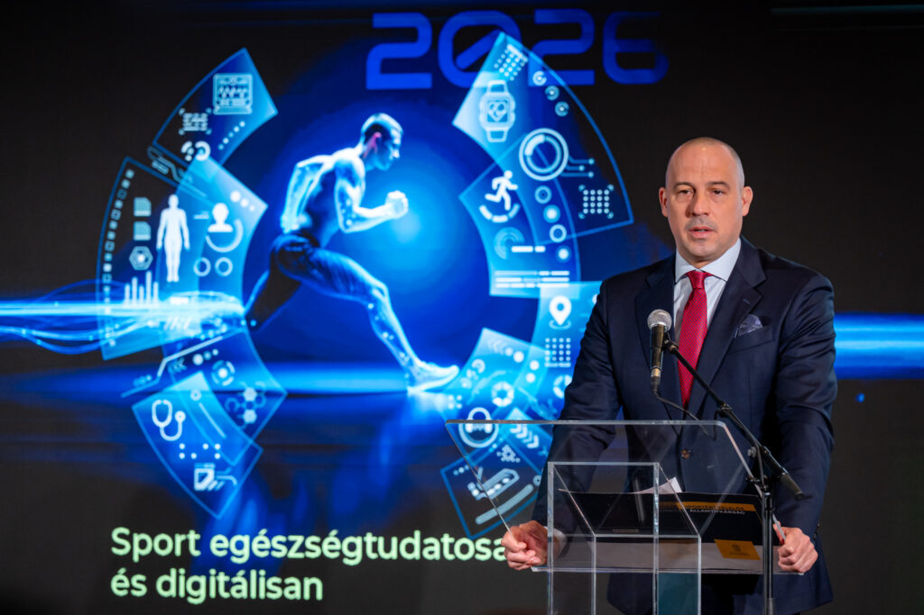 | © Fotó: Adorján András/Széchenyi István Egyetem
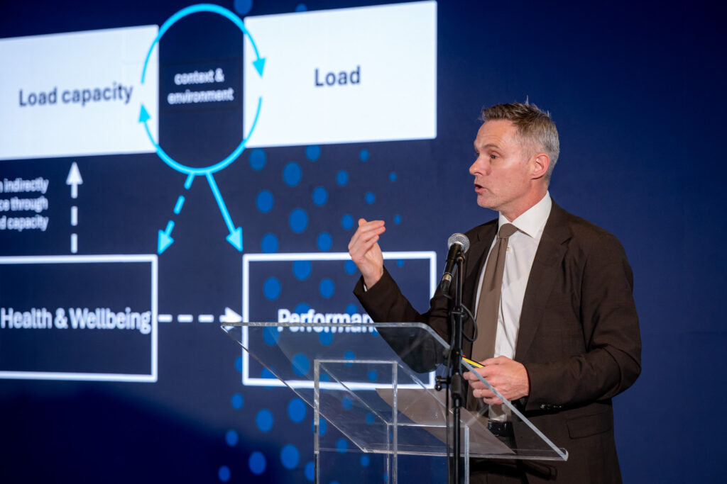 | © Fotó: Adorján András/Széchenyi István Egyetem
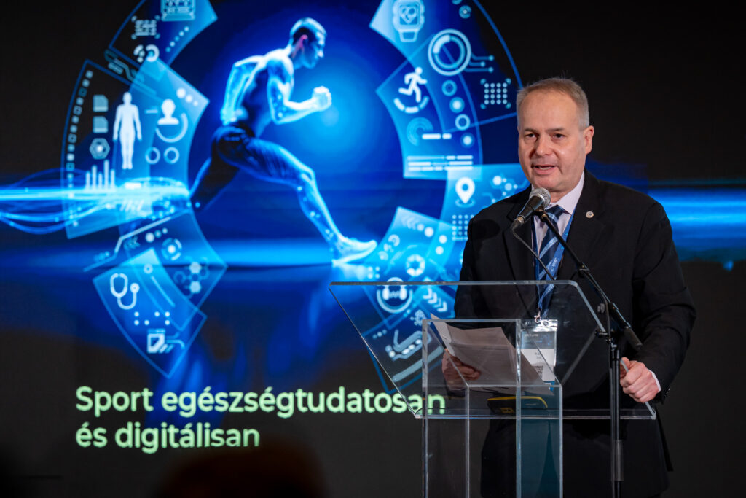 | © Fotó: Adorján András/Széchenyi István Egyetem
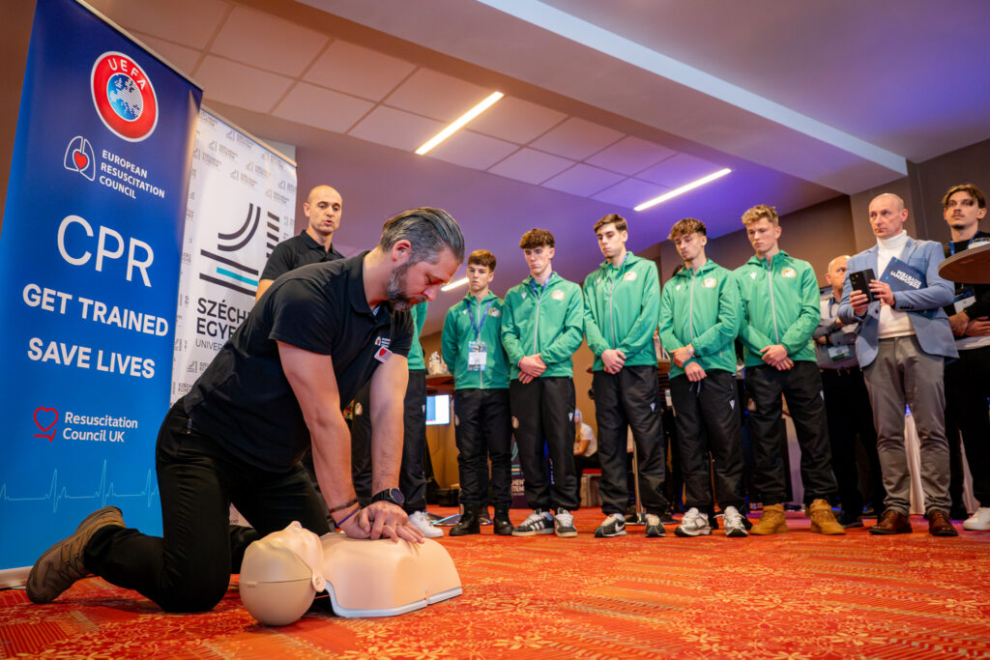 | © Fotó: Adorján András/Széchenyi István Egyetem
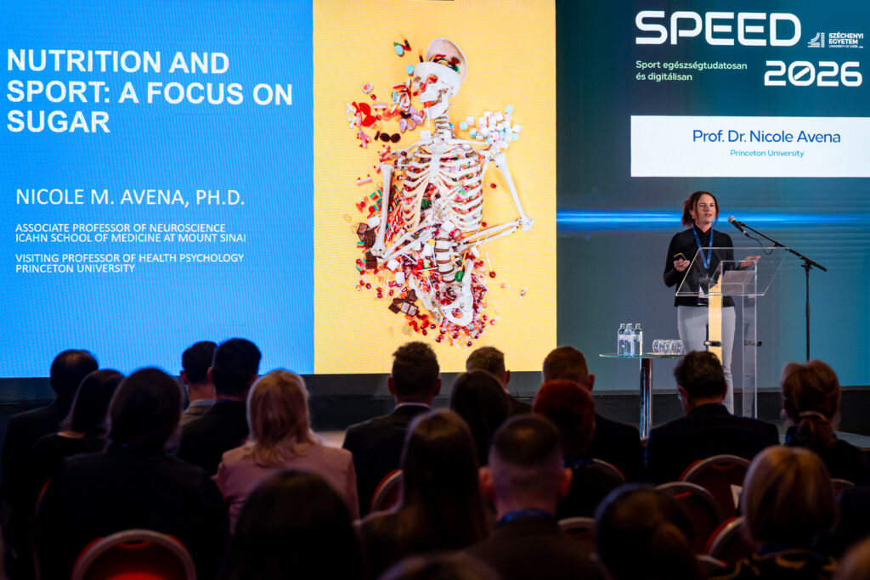 | © Fotó: Adorján András/Széchenyi István Egyetem
Eredeti tartalom: Széchenyi István Egyetem
Továbbította: Helló Sajtó! Üzleti Sajtószolgálat
Ez a sajtóközlemény a következő linken érhető el:

